
INFORME TÉCNICO DE FISCALIZACIÓN AMBIENTAL

Informe Abreviado

CERDOS PORKLAND

DFZ-2017-5896-XIII-RCA-IA

OCTUBRE 2017

 | Nombre | Firma
Aprobado | María Isabel Mallea A.
Elaborado | Esteban Dattwyler C.

Contenido
Contenido 1
1 RESUMEN 2
2 IDENTIFICACIÓN DE LA UNIDAD FISCALIZABLE 3
3 INSTRUMENTOS DE CARÁCTER AMBIENTAL FISCALIZADOS 4
4 HECHOS CONSTATADOS 6
5 CONCLUSIONES 14
6 ANEXOS 14

- RESUMEN

El presente documento da cuenta de los resultados de la actividad de fiscalización ambiental realizada por la Superintendencia del Medio Ambiente (SMA), a la Unidad Fiscalizable “Cerdos Porkland”, localizada en el Sector de Montenegro, Comuna de Til Til, Región Metropolitana. La actividad de inspección fue desarrollada durante el día 1° de agosto de 2017 (Anexo 1)

El motivo de la actividad de fiscalización ambiental correspondió a constatar el estado de las operaciones del proyecto Granja de Cerdos Porkland, de oficio, principalmente en lo concerniente al manejo de purines y control de olores, durante los primeros días del mes de agosto, debido a que en dicho periodo se intensificaron las protestas realizadas por los habitantes de la comuna de Til Til, que incluyeron la interrupción del tránsito de la Ruta 5 Norte, motivados por la aprobación ambiental del proyecto de la empresa Ciclo, que recibirá desechos industriales de diverso tipo.
El proyecto que compone la Unidad Fiscalizable y que fue fiscalizado durante el desarrollo de la actividad, consiste en la operación de un plantel de crianza y engorda de cerdos, en un sistema de dos sitios de producción. El sitio 1, corresponde al sector de primerizas, monta, gestación y maternidad. El sitio 2, corresponde al sector de engorda, el cual contempla un área de recría y finalización; El proyecto se aprobó para una escala de producción de un plantel de 5.000 hembras en producción, con un volumen de ventas anuales de 125.000 individuos.
Con fecha 01 de junio de 2016, el Proponente consulta la pertinencia de ingreso de los cambios propuestos al proyecto calificado ambientalmente favorable mediante la RCA N° 101/2008, en los términos dispuestos en dicha consulta y que consisten en una reducción de la operación de la granja, y adicionalmente la incorporación de modificaciones menores con el fin de mejorar la gestión ambiental de las instalaciones del proyecto, tanto en el componente agua como en el tratamiento de purines de cerdo.

Con la implementación de las modificaciones propuestas, el proyecto se reduce a la operación de una granja de producción de lechones que tendrá por objeto la venta de cerdos de 21 días de edad, es decir, al momento de su destete. La Granja estará compuesta por las áreas de chanchillas para la crianza de madres de reemplazo o primerizas, de gestación y de maternidad. Cabe mencionar que los lechones hasta los 21 días de edad no consumen alimentos sólidos, sino únicamente leche de las madres y poseen un factor de conversión de alimento a carne equivalente a 1. Por esta razón, se considera que la generación de purines de los lechones es prácticamente nula.

La población total de animales se reduce en forma importante respecto de la condición aprobada inicialmente mediante RCA N° 101/2008, llegando con la modificación propuesta a un total máximo de 5.000 madres y 8.000 lechones menores a 21 días de los 63.504 originalmente aprobados.

Mediante la Resolución Exenta N° 437, del 31 de agosto de 2016, el Servicio de Evaluación Ambiental de la Región Metropolitana resuelve que las modificaciones realizadas no constituyen un cambio de consideración, por lo que no requieren someterse obligatoriamente a al SEIA.

Las materias relevantes objeto de la fiscalización incluyeron el manejo de purines y control de olores, constatándose durante la inspección una operación normal y sin inconvenientes, según lo señalado por los encargados de la Unidad Fiscalizable.

Lo indicado precedentemente, no exime al titular de ninguna clase de responsabilidad que pudiese contraer por cualquier hallazgo, respecto del instrumento que lo regula, que se produzca con anterioridad o simultaneidad a la fecha en que se efectuó la citada actividad de fiscalización ambiental, y que no hubiera sido directamente percibido en la misma por el equipo fiscalizador.

- IDENTIFICACIÓN DE LA UNIDAD FISCALIZABLE

Antecedentes Generales

Identificación de la Unidad Fiscalizable:  Cerdos Porkland | Estado operacional de la Unidad Fiscalizable:  Operación
Región:  Metropolitana | Ubicación específica de la unidad fiscalizable: Coordenadas UTM de referencia Datum: WGS84 Huso:19 N: 6.257.915 m; E: 330.100 m  El acceso desde Santiago al proyecto se realiza en un recorrido de 65 km hacia el norte por la Ruta 5 (Carretera Panamericana).
Provincia:
Chacabuco
Comuna:
Til Til
Titular de la unidad fiscalizable:  Porkland Chile S.A. | RUT o RUN:  76.803.210-6
Domicilio titular(es):  Av. Vitacura 2771 of 603, Vitacura. | Correo electrónico:  administracion@porkland.cl
Domicilio titular(es):  Av. Vitacura 2771 of 603, Vitacura. | Teléfono:  +56(2) 22139689
Identificación representante legal:  Paola Barzelatto Jequier | RUT o RUN:  14.439.566-2
Domicilio representante legal:  Av. Vitacura 2771 of 603, Vitacura. | Correo electrónico:  pbarzelatto@delpacifico.cl
Teléfono:
+56(2) 22139689

- INSTRUMENTOS DE CARÁCTER AMBIENTAL FISCALIZADOS

Identificación de Instrumentos de Carácter Ambiental fiscalizados.
N° | Tipo de instrumento | N°/  Descripción | Fecha | Comisión/ Institución | Título | Comentarios
1 | RCA | 101 | 04/02/2008 | COREMA Región Metropolitana | Granja de Cerdos Porkland | El titular del proyecto ha presentado tres consultas de pertinencia de Ingreso al Sistema de Evaluación Ambiental por modificaciones al Sistema de tratamiento de Riles aprobado.  - La primera presentada al SEA Región Metropolitana el 18 de marzo de 2011, la que fue respondida través del ORD N° 1610 del 16 de agosto de 2011, indicando que el cambio propuesto al tratamiento de purines debe someterse al Sistema de Evaluación de Impacto Ambiental.  - La segunda presentada al SEA Región Metropolitana el 6 de septiembre de 2012, la que fue respondida mediante el ORD N° 2895 del 31 de diciembre de 2012, indicando que el traslado de guano estabilizado desde laguna anaerobia a piscina temporal no amerita someterse al Sistema de Evaluación de Impacto Ambiental.  - La tercera, presentada el día 01 de junio de 2016, el consulta la pertinencia de ingreso de los cambios propuestos al proyecto calificado ambientalmente favorable mediante la RCA N° 101/2008, en los términos dispuestos en la consulta de pertinencia de ingreso al SEIA, que consisten en una reducción de la operación de la granja, adicionalmente se contempla la incorporación de modificaciones menores con el fin de mejorar la gestión ambiental de las instalaciones del proyecto tanto en el componente agua como en el tratamiento de purines de cerdo.  Con la implementación de las modificaciones propuestas, el proyecto se reduce a la operación de una granja de producción de lechones que tendrá por objeto la venta de cerdos de 21 días de edad, es decir, al momento de su destete. La Granja estará compuesta por las áreas de chanchillas para la crianza de madres de reemplazo o primerizas, de gestación y de maternidad. Cabe mencionar que los lechones hasta los 21 días de edad no consumen alimentos sólidos, sino únicamente leche de las madres y poseen un factor de conversión de alimento a carne equivalente a 1. Por esta razón, se considera que la generación de purines de los lechones es prácticamente nula.  La población total de animales se reduce en forma importante respecto de la condición aprobada inicialmente mediante RCA N° 101/2008, llegando con la modificación propuesta a un total máximo de 5.000 madres y 8.000 lechones menores a 21 días de los 63.504 originalmente aprobados.  Mediante la Resolución Exenta N° 437, del 31 de agosto de 2016, el Servicio de Evaluación Ambiental de la Región Metropolitana resuelve que las modificaciones realizadas no constituyen un cambio de consideración, por lo que no requieren someterse obligatoriamente a al SEIA.
HECHOS CONSTATADOS

N° Hecho constatado | Materia específica objeto de la fiscalización ambiental. | Exigencia asociada | Resultados
1 | Manejo de Purines | Considerando 3) de la RCA N° 101/2008, Modificado por Res. Ex. N°437/2016, del SEA  El Proyecto albergará solamente 5.000 madres y 8.000 lechones que estarán  distribuidos en 15 pabellones.  El volumen del efluente proveniente de instalaciones, se estima en un máximo de 95 m3/día y será tratado mediante un sistema compuesto por un tratamiento preliminar consistente en dos sistemas de separación sólido­ líquido compuestos por pozos de homogenización y filtros rotatorios que funcionan en paralelo, uno para cada sitio; una planta de floculación.  Para producir una separación adicional de fracción sólida, y un tranque de acumulación de 48.000 m³ de capacidad. La fracción líquida será reutilizada íntegramente en la limpieza de los pabellones. | En la inspección ambiental del día 1° de agosto de 2017, Cristian Pérez (Jefe de Campo y Medio Ambiente), señaló que actualmente la granja de Cerdos tiene 2.900 hembras distribuidas en 1.200 hembras en Sitio 1 y 1.700 Sitio 2, y aproximadamente se producen 1.200 lechones/semana, los que se despachan semanalmente entre miércoles y viernes.  En terreno, se recorrió el perímetro de los sitios 1 y 2, los Filtros Prensa de cada sitio, Sistema de Tratamiento de Purines y Laguna de Acumulación de Efluentes.  Se constató la operación normal de todas las unidades del plantel de cerdos. Cristian Pérez mencionó que no han tenido inconvenientes operacionales.
2 | Control de Olores | Considerando 3.2.a.v) de la RCA N° 101/2008, Modificado por Res. Ex. N°437/2016, del SEA  La modificación al sistema de tratamiento de purines aprobado contempla la eliminación del biodigestor, conservando las dos etapas de separación físico-química de los purines que se describen a continuación:  La primera etapa consiste en un proceso de homogenización que se lleva a cabo en dos pozos de homogenización consistentes en estanques hormigón de 100m³ de capacidad cada uno. La superficie de estos pozos se encuentra cerrada mediante una lámina de polietileno que evita el contacto directo de la superficie con el medio ambiente.  Posteriormente, se lleva a cabo una separación de las fases sólida y líquida mediante dos sistemas paralelos consistentes en filtros rotatorios de 36m³/hora de capacidad de proceso. Estos sistemas se encuentran instalados sobre estructuras metálicas cubiertas en todo su contorno mediante malla raschel lo que permite una reducción en la incidencia de las corrientes de aire sobre los sistemas de separación, para así reducir al mínimo las emisiones al entorno.  Cabe mencionar que las instalaciones correspondientes a los pozos de homogenización y a los separadores sólido-líquido son similares a las instalaciones descritas en la RCA N°101/2008 como "estanque de acumulación de lodos" y "máquina de deshidratación de lodos biológicos" respectivamente.  De estos sistemas, las fracciones sólidas son dispuestas en camiones para ser retiradas de la Granja y dispuestas en destinos autorizados. Se contempla su aprovechamiento como alimento animal, materia prima para procesos de compostaje, material para mejoramiento de suelo, así como su disposición final en relleno sanitario para los casos en que la valorización no sea posible.  Las fracciones líquidas son unidas en una sola corriente que es destinada a un sistema de floculación que posee 3 celdas de 25m3 cada una y una capacidad total de tratamiento de 150 m³ diarios.  La fracción sólida, consistente en un lodo, es dispuesta en un camión para ser retirada de la granja y destinada a disposición final en destino autorizado.  La fracción líquida es enviada a un tranque de acumulación de 48. 000m³ de capacidad para posteriormente ser bombeada hacia los pabellones de cerdos para la limpieza de los fosos | Respecto a la generación de olores, el punto donde se perciben olores de mayor intensidad es en los puntos de pretratamiento, donde el purín crudo, proveniente de los pabellones, se acumula en pozos homogeneizadores ubicados a la salida de cada Sitio, para pasar por prensa y donde se efectúa una separación de fases. La fracción sólida del purín (guano) se acumula en tolva para ser trasladado a KDM para su disposición final, según lo señalado por Cristian Pérez (Jefe de Campo y Medio Ambiente). La fracción líquida, se conduce hacia el sistema de tratamiento de floculación-decantación.  Al momento de la inspección, se encontraba detenido el sistema de filtración, porque según lo informado por Cristian Pérez, Porkland tiene estipulado dentro de su “Plan de Contingencia General”, paralizar las operaciones del pretratamiento cuando el viento con dirección N-S (a Montenegro) supera los 3,5 m/s.  Alfonso Campos (Gerente de Producción), entregó copia del Plan de contingencia (Anexo 2).  Al exterior de la propiedad del Plantel de Cerdos, no se percibieron olores atribuibles a Porkland.

Registros
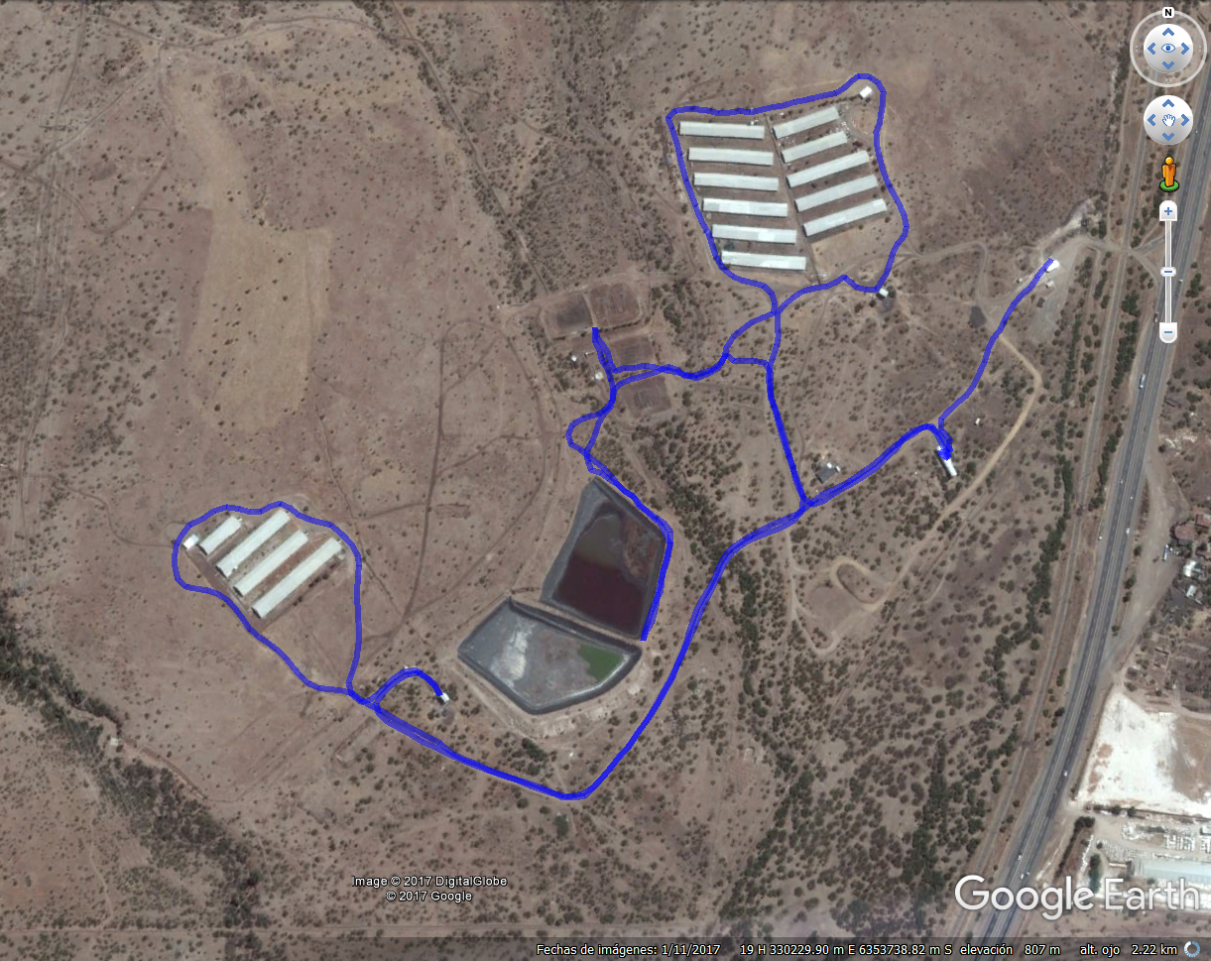
Laguna de Acumulación de Efluente
Tranque de Acumulación Agua Lluvia
Oficinas
Acceso
Pretratamiento Sitio 2
Pretratamiento Sitio 1
Tratamiento de Purines
Sitio 1
Sitio 2

Figura 1
Descripción del medio de prueba: Recorrido realizado en inspección ambiental del día 1 de agosto de 2017.

Registros
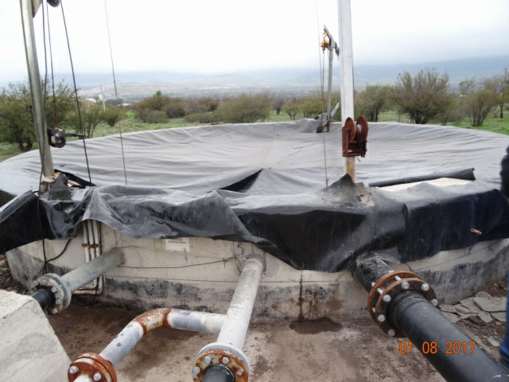 |  |  | 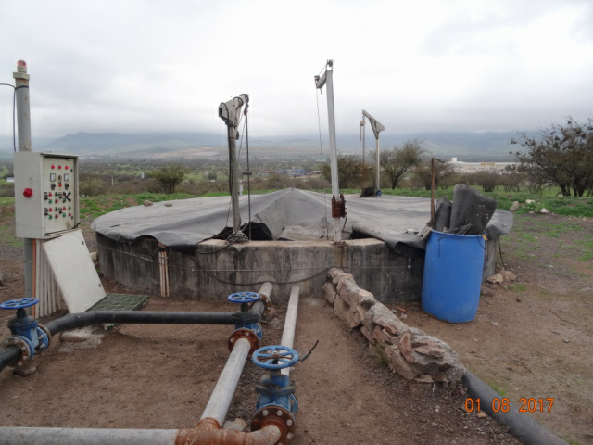
Fotografía 1. | Fecha: 01-08-2017 |  | Fotografía 2. | Fecha: 01-08-2017
Coordenadas UTM DATUM WGS84 HUSO 19 | Norte: 6.353.092 m | Este: 329.453 m. | Coordenadas DATUM WGS84 HUSO 19 | Norte: 6.353.545 m. | Este: 329.917 m.
Descripción del medio de prueba: Pozo Homogeneizador del Sitio 1. |  |  | Descripción del medio de prueba: Pozo Homogeneizador del Sitio 2.

Registros
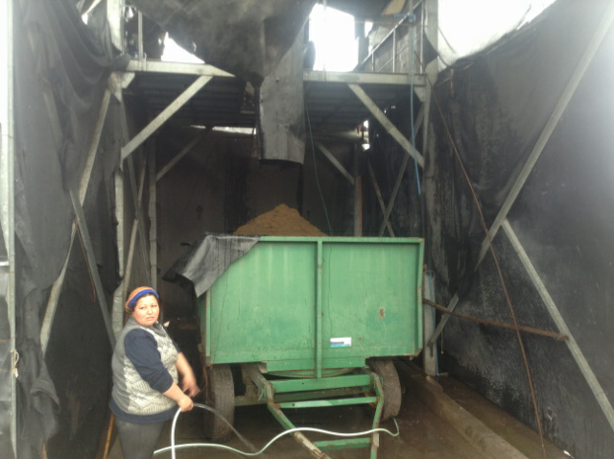 |  |  | 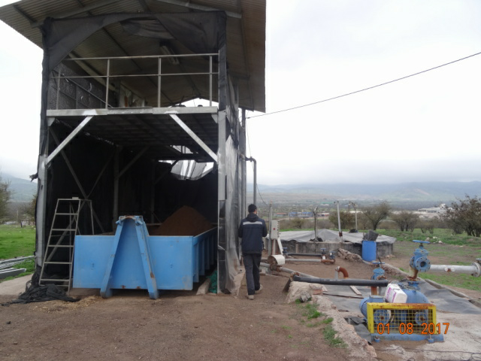
Fotografía 3. | Fecha: 01-08-2017 |  | Fotografía 4. | Fecha: 01-08-2017
Coordenadas UTM DATUM WGS84 HUSO 19 | Norte: 6.353.092 m | Este: 329.453 m | Coordenadas DATUM WGS84 HUSO 19 | Norte: 6.353.545 m. | Este: 329.917 m.
Descripción del medio de prueba: Filtro prensa del Sitio 1. |  |  | Descripción del medio de prueba: Filtro Prensa del Sitio 2.

Registros
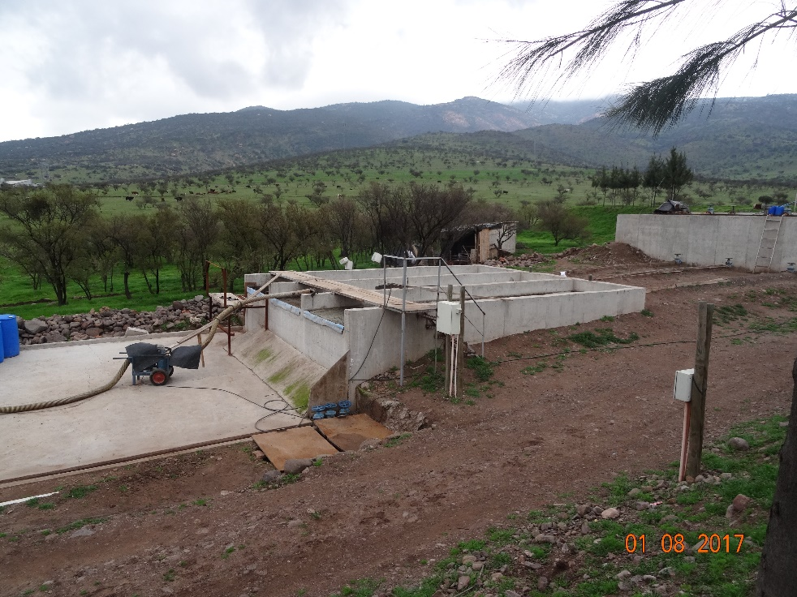 |  |  | 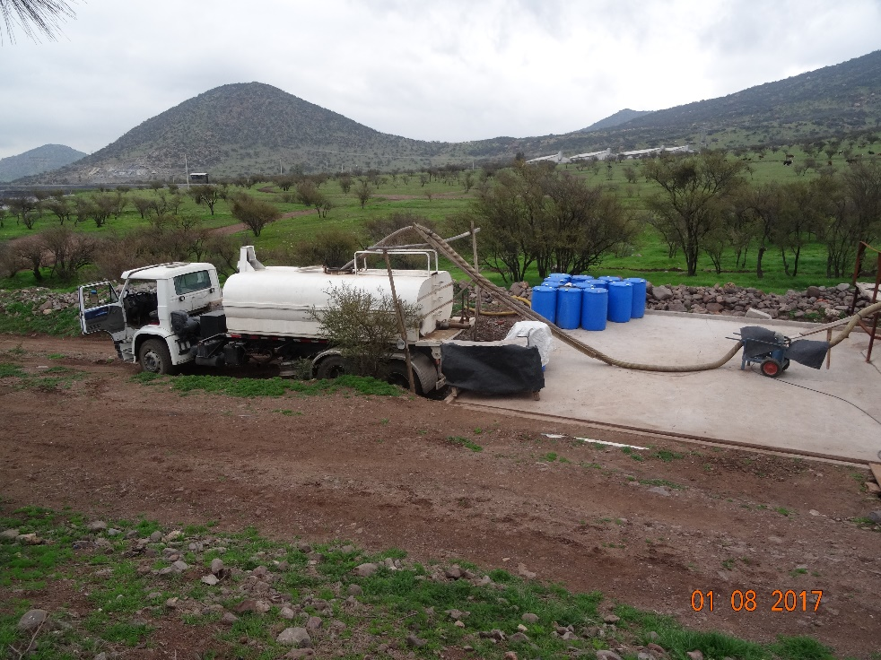
Fotografía 5. | Fecha: 01-08-2017 |  | Fotografía 6. | Fecha: 01-08-2017
Coordenadas UTM DATUM WGS84 HUSO 19 | Norte: 6.353.457 m | Este: 329.628 m. | Coordenadas DATUM WGS84 HUSO 19 | Norte: 6.353.457 m | Este: 329.628 m.
Descripción del medio de prueba: Sistema de Tratamiento Físico-Químico de Purines. |  |  | Descripción del medio de prueba: Retiro de Lodos del Sistema de Tratamiento de Purines.

Registros
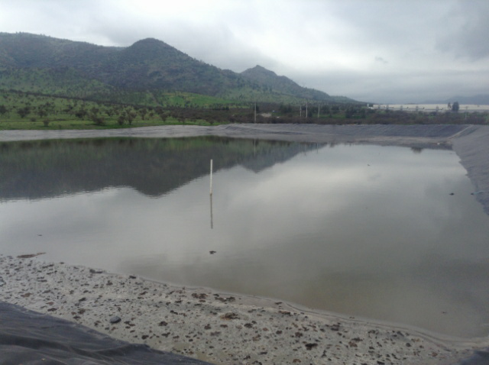 |  |  | 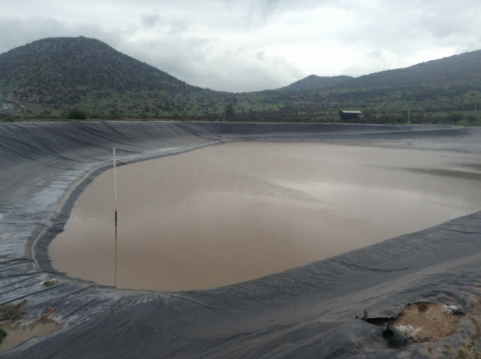
Fotografía 7. | Fecha: 01-08-2017 |  | Fotografía 8. | Fecha: 01-08-2017
Coordenadas UTM DATUM WGS84 HUSO 19 | Norte: 6.353.457 m | Este: 329.628 m. | Coordenadas DATUM WGS84 HUSO 19 | Norte: 6.353.457 m | Este: 329.628 m.
Descripción del medio de prueba: Laguna de acumulación de efluentes. |  |  | Descripción del medio de prueba: Laguna de acumulación agua lluvia.

- CONCLUSIONES

En consideración a los hechos constatados se verifica la conformidad a las materias relevantes objeto de la fiscalización.

Dicho resultado no obsta a que en el futuro se realicen nuevos procedimientos de fiscalización ambiental, y no lo exime de ninguna clase de responsabilidad que pudiese contraer por cualquier hallazgo respecto del instrumento que lo regula, que se produzca con anterioridad o simultaneidad a la fecha en que se efectuó la actividad de fiscalización ambiental, y no hubiera sido directamente percibido y/o constatado en la misma por el fiscalizador.

- ANEXOS

N° Anexo | Nombre Anexo
1 | Acta de fiscalización Ambiental del 1° de agosto de 2017.
2 | Plan de Contingencia General.

